CHUYÊN ĐỀ CHUYÊN MÔN CẤP HUYỆN
CỤM TRƯỜNG TH&THCS: PHÙ LONG – XUÂN ĐÁM – HIỀN HÀO

KẾ HOẠCH BÀI DẠY
NỘI DUNG GIÁO DỤC ĐỊA PHƯƠNG LỚP 2 THÔNG QUA HOẠT ĐỘNG TRẢI NGHIỆM, CHỦ ĐỀ “VƯỜN QUỐC GIA CÁT BÀ”,
NĂM HỌC 2022-2023

I. YÊU CẦU CẦN ĐẠT
1. Kiến thức kĩ năng
- HS biết vị trí của Vườn Quốc gia Cát Bà thuộc Quần đảo Cát Bà, huyện Cát Hải, Thành phố Hải Phòng.
- Kể tên được một số động, thực vật quý hiếm trong Vườn Quốc gia Cát Bà.
- Biết một số hoạt động bảo vệ Vườn Quốc gia Cát Bà.
2. Năng lực
- Bước đầu biết giới thiệu về Vườn Quốc gia Cát Bàtheo ngôn ngữ của bản thân.
3. Phẩm chất
- Có ý thức bảo vệ Vườn Quốc gia Cát Bà.
II. ĐỒ DÙNG DẠY HỌC
1. Giáo viên
Tài liệu GDĐP Thành phố Hải Phòng lớp 2.
Tài liệu về Vườn Quốc gia Cát Bà: tranh ảnh, clip mẫu vật....
Máy tính
2. Học sinh
Sưu tầm tranh ảnh vẽ về động thựcvật,...
III. CÁC HOẠT ĐỘNG DẠY HỌC CHỦ YẾU
Giáo viên | Học sinh
1. Hoạt động khởi động (3 – 5’)
* Mục tiêu:
-Tạo hứng thú và khơi gợi trí tò mò tìm hiểu về VQG Cát Bà cho học sinh.
- HS nắm được các yêu cầu khi tham gia trải nghiệm
* Cách tiến hành:
- GV giới thiệu:  - Cô xin trân trọng giới thiệu đến dự với buổi trải nghiệm của cô trò chúng mình ngày hôm nay có các quý vị đại biểu, các thầy cô giáo trong toàn huyện. Đề nghị chúng tanổ một tràng pháo tay thật lớn đểchào đón.  Trước khi vào tiết học chúng mình cùng khởi động nhé.  (nào chúng ta cùng nhảy và hát theo lời bài hát nào)  - Cô mời cả lớp ngồi  - GV dẫn dắt, giới thiệu tên trò chơi: Các em ạ, thế giới xung quanh chúng ta có rất nhiều điều kì diệu mà mình chưa biết, bây giờ, chúng mình sẽ cùng nhau khám phá một điều nhỏ qua trò chơi “Ô cửa bí mật”. Các em có đồng ý không nào?  Luật chơi như sau: Có 3 ô cửa. Các em sẽ chọn bất kì 1 ô cửa,sau mỗi một ô cửa sẽ là một câu hỏi. Các em hãy suy nghĩ và đưa ra đáp án bằng thẻ plickers trong thời gian là 10 giây. Hết 3 câu hỏi, sẽ có một điều bí mật đang chờ đón các em, các em đã sẵn sàng chưa? | - HS thực hiện.  (Video bài hát “ Điều kì diệu quanh ta”).  - HS nhảy khởi động qua bài hát “ Điều kì diệu quanh ta”.  - HS nhảy  - Lắng nghe.  - Sẵn sàng
- GV Quỳnh: Bạn nào sẽ là người đầu tiên xung phong chọn ô cửa ? – Mời em!  Em chọn ô của số mấy ?  - Ô cửa số....... được lựa chọn  - GV đọc câu hỏi + các đáp án. (10 giây suy nghĩ bắt đầu)! | - Tham gia chơi.
Câu 1: Xem clip và trả lời câu hỏi: Đây là loài động vật nào?
A. Khỉ | B. Voọc Cát Bà
C. Tinh Tinh | D. Đười Ươi
=> Đáp án của cô cũng là đáp án B. Xin chúc mừng các em!=> Đây chính là Voọc Cát Bà.
Câu 2: Đây là cây gì?
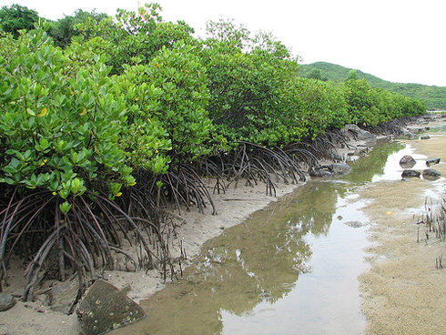
A. Cây bàng | B. Cây đước
C. Cây phượng | D. Cây na
=>Chúc mừng các bạn có đáp án là B. Cây đước là một loài cây đặc trưng sống tại rừng ngập mặn đấy các em ạ.
Câu 3: Đây là môn thể thao nào thường được diễn ra trong lễ hội Kỉ niệm ngày Bác Hồ về thăm làng cá Cát Bà, huyện Cát Hải?
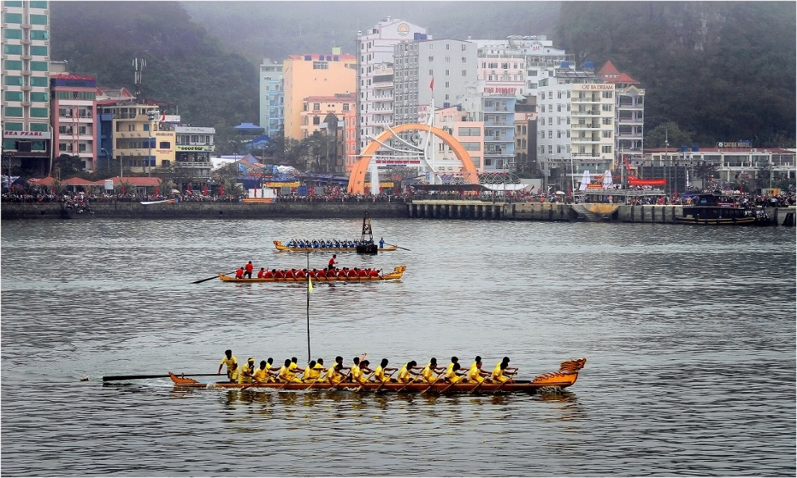
A. Đua thuyền rồng trên biển | B. Đua ghe
C. Đua thuyền thúng | D. Đua tàu
=> Đáp án A Đua thuyền rồng trên biển là đáp án chính xác. Xin chúc mừng các em.
? Các em đã được xem môn đua thuyền rồng này ở đâu?  => GV liên hệ thực tế:  - Môn đua thuyền rồng là một trong những môn thể thao đặc sắc nhất tại lễ hội Kỉ niệm ngày Bác Hồ về thăm làng cá Cát Bà.  - (sau 3 câu hỏi là hiện bức ảnh cổng VQG Cát Bà) - Hiệu ứng che chữ VQG Cát Bà | - HS nêu  - HS lắng nghe
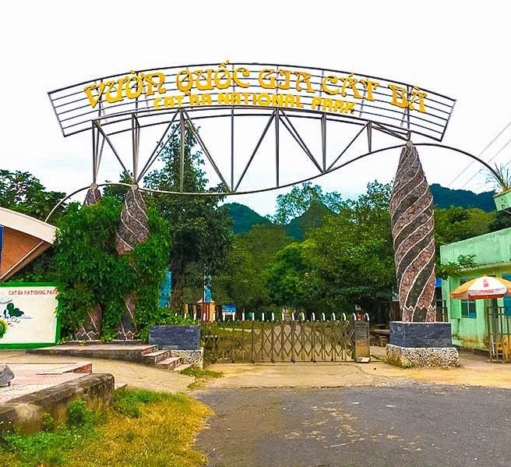
=>Nhận xét: Cô thấy các em tham ra trò chơi rất sôi nổi, trả lời các câu hỏi rất chính xác - Cô khen cả lớp mình nào.  - Trên màn hình bây giờ là một bức ảnh rất đẹp. Bạn nào giỏi cho cô biết, đây là bức ảnh được chụp ở đâu?  + Giới thiệu bài: Bạn trả lời chính xác rồi đấy các em ạ! Đây chính là vườn Quốc Gia Cát Bà thuộc quần đảo Cát Bà (GV bấm để Bỏ hiệu ứng che chữ VQG Cát Bà) nằm trong vùng lõi của khu dự trữ sinh quyển thế giới. Cô trò mình cùng các vị đại biểu đang có mặt tại vườn Quốc gia Cát Bà đấy.  Để biết VQG Cát Bà có cảnh quan thiên nhiên đẹp như thế nào. Cô trò mình cùng trải nghiệm, khám phá qua “Chủ đề 5: Vườn Quốc gia Cát Bà”.  - Chiếu tên bài lên màn hình.  - slie : Hình nền VQG, chạy chữ nổi Chủ đề 5 : Vườn Quốc gia Cát Bà  - GV Quỳnh:  - Mục tiêu của buổi trải nghiệm hôm nay là :  (Chiếu sliel Mục tiêu lên màn hình)  + Các em biết vị trí của Vườn Quốc gia Cát Bà thuộc Quần đảo Cát Bà, huyện Cát Hải, Thành phố Hải Phòng.  + Kể tên được một số động, thực vật quý hiếm trong Vườn Quốc gia Cát Bà.  +Biết một số hoạt động bảo vệ Vườn Quốc gia Cát Bà.  - Khi tham gia trải nghiệm, cô có một số lưu ý nhỏ như sau :  1. Khi tham gia trải nghiệm, các em chú ý quan sát, lắng nghe, ghi nhớ kiến thức để cuối buổi trải nghiệm các em sẽ tập làm HDV du lịch giới thiệu những điều em biết về VQG Cát Bà.  2. Tích cực, tự tin, mạnh dạn trao đổi ý kiến.  3. Trong quá trình tham gia trải nghiệm các em chú ý đi theo hướng dẫn của thầy cô. | - HS trả lời : VQG Cát Bà  - HS lắng nghe  Chiếu sliel Mục tiêu lên màn hình.  - Chiếu sliel Lưu ý lên màn hình.
2. Hoạt động khám phá : (55-60 phút)
* Mục tiêu:
- Kể tên được một số động, thực vật quý hiếm trong Vườn Quốc gia Cát Bà.
- Biết một số hoạt động bảo vệ Vườn Quốc gia Cát Bà.
2.1. Giới thiệu HDV đồng hành: 3-5 phút
- GV Quỳnh:  +Các em ạ, Đồng hành cùng cô trò mình trong buổi trải nghiệm ngày hôm nay, còn có một vị khách rất đặc biệt. Các em có muốn biết vị khách đặc biệt đó là ai không ?  + Chúng mình cùng nổ một tràng pháo tay để chào đón vị khách đặc biệt đó nào.  (Sơn đi ra)  - Xin trân trọng giới thiệu với cả lớp. Vị khách đặc biệtmà cô nhắc đến chính là chú Đoàn Thanh Sơn –HDV du lịch vườn Quốc gia Cát Bà.  - Chú Sơn có thể giới thiệu đôi chút về bản thân cho các bạn nhỏ biết được không ạ?  - HDV-Đ/c Sơn: Giới thiệu về bản thân.  - GV Quỳnh : Cảm ơn chú Sơn ! | - Nhạc chào mừng.
- Bây giờ cả lớp mình cùng đứng dậy chuẩn bị cho buổi trải nghiệm nào.  - GV : Mỗi tổ thành 1 hàng…. | - HS đứng dậy  (Sắp xếp chỗ ngồi theo tổ)  - GV HD HS xếp hàng
2.2. Hoạt động 2: Tìm hiểu về một số loài thực vật trong VQG Cát Bà : (15-20 phút)
* Mục tiêu:Biết một số loại rừng và thực vật đặc sắc trongVườn Quốc gia Cát Bà.
* Phương pháp thực hiện: Quan sát thực tế dưới sự hướng dẫn, tương tác của HDV, GVCN và học sinh.
* Địa điểm: Đứng tại sân quanh khu màn hình nets và di chuyển sang sân khu nhà Tiêu bản).
+ Nội dung : Qua hoạt động này, HS biết một số loài thực vật tiêu biểu trong VQG Cát Bà và ý thức bảo vệ các loài thực vật.  + Thời gian giới thiệu : 10-12 p  + Hình thức tổ chức : Trò chơi, Hỏi- đáp, Tương tác giữa HS và HDV.....  - HDV đ/c Sơn: .....  Vườn Quốc Gia Cát Bà là một vườn quốc gia vô cùng độc đáo trong hệ thống các VQG của Việt Nam, là Vườn Quốc gia đầu tiên trong nước thành lập có đủ cả hệ sinh thái rừng và biển. Là tâm điểm của Khu dự trữ sinh quyển thế giới quần đảo Cát Bà. Do có sự đa dạng về hệ sinh thái và môi trường sống nên Vườn Quốc gia Cát Bà có các tài nguyên động thực vật vô cùng phong phú. Theo thống kê, đến nay tại Vườn đã ghi nhận được 2588 loài thực vật trong đó có 70 loài thực vật nguy cấp, quý hiếm được ghi trong sách đỏ Việt Nam và Sách đỏ Thế giới  - Vườn Quốc gia Cát Bà có rất nhiều loại rừng, trong đó phải kể đến là rừng thường xanh trên núi đá vôi; rừng ngập mặn (rừng ngập mặn xã Phù Long); rừng ngập nước ngọt trên núi đá vôi (khu vực Ao Ếch); rừng Kim Giao)  - GV Quỳnh: Các em vừa được tham gia một số HĐ tìm hiểu về thực vật ở VQG Cát bà, các em có thắc mắc và muốn hỏi chú Sơn điều gì nữa không?  =>GV Quỳnh :  - Các em vừa cùng cô và chú Sơn trải nghiệm, khám phá về thực vật. Bạn nào giỏi:  + Nhắc lại tên một loại rừng trong vườn quốc gia Cát Bà mà em biết ?  + Em hãy kể tên một số loại cây trong VQG Cát Bà?  => GV chốt: Đây là những loài cây quý hiếm của Vườn Quốc gia Cát Bà có giá trị về kinh tế, môi trường, khoa học, thuốc chữa bệnh...  - GV khen : Qua hoạt động này, cô thấy các em đã biết được một số loại rừng, tên của một số loại cây. Các em tham gia các hoạt động một cách tích cực, mạnh dạn chia sẻ, hỏi những điều mình chưa biết về thực vật tại VQG Cát Bà. Cô khen cả lớp  + Vây để bảo vệ thực vật trong VQG Cát Bà em cần làm gì ?  => GV: Đúng rồi đấy các em ạ ! Rừng có tác dụng rất lớn đối với đời sống con người, chúng ta nên tuyên truyền tới bạn bè, người thân của mình tham gia bảo vệ rừng như: trồng cây gây rừng, không được chặt phá rừng, đốt rừng...  = > Chuyển ý : Thực vật phong phú như vậy, còn động vật tại VQG thì sao. Cô trò mình tiếp tục khám phá nhé. | - Dự kiến câu hỏi tương tác của HS :  + HS đưa tranh và hỏi chú Sơn đây là cây gì ? (Cây Đước hoặc cây bắt kì tại VQG - Trường Xuân Đám)  ? Cây Kim giao trồng được ở trong vườn nhà cháu không ạ và thân cây dùng để làm gì ạ ? (Sơn – Trường PL)  ...  - Vườn Quốc gia Cát Bà có rất nhiều loại rừng, trong đó phải kể đến là rừng thường xanh trên núi đá vôi; rừng ngập mặn (rừng ngập mặn xã Phù Long); rừng ngập nước ngọt trên núi đá vôi (khu vực Ao Ếch); rừng Kim Giao)  - HS : Loài cây đặc sắc của Vườn : Cây Chò Đãi ; Kim Giao ; Lá Khôi ; Chai Lý ; Lát Hoa ; Trúc đũa ; Sến Mật....  - Tuyên truyền tới bạn bè, người thân không được bẻ cành, đốt rừng, chặt cây, phá rừng.  - Trồng cây xanh
2.3. Hoạt động 3: Tìm hiểu về một số loài động vật trong Vườn Quốc gia Cát Bà
( 15-20 phút)
* Mục tiêu: Biết một số loài động vật tại Vườn Quốc gia Cát Bà.
* Phương pháp dạy học: Quan sát thực tế dưới sự hướng dẫn, tương tác của HDV, GVCN và học sinh.
* Địa điểm: Phòng Tiêu bản
( Đến cửa phòng tiêu bản)  + Nội dung: Qua hoạt động này, HS biết một số loài động vật trong VQG Cát Bà. Một số loài ĐV có tên trong sách đỏ- tiêu biểu như Voọc đầu trắng, chim Cao cát bụng trắng, Sơn Dương, Khỉ Vàng, Nhím, Sóc.. Ý thức bảo vệ các loài ĐV.  Thời gian giới thiệu : 15p  + Hình thức tổ chức: Hỏi - đáp, tương tác giữa HS và HDV.  - Đ/c Sơn : giới thiệu tên phòng, những điều cầu chú ý khi vào phòng tham quan.  + Vườn Quốc gia Cát Bà là Vườn Quốc gia đầu tiên trong cả nước được thành lập mà có diện tích cả rừng và biển.  Hôm nay cô trò chúng mình cùng chú Sơn sẽ tham quan, học tập, trải nghiệm nhiều điều thú vị tại đây nhé!  + Tầng 1: Trưng bày Sa bàn vềVườn Quốc gia Cát Bà.  + Tầng 2: bao gồm 04 phòng trưng bày các mẫu tiêu bản về động, thực vật, côn trùng, bò sát, ếch nhái... và sinh vật biển.  - Một số lưu ý khi vào phòng tham quan:  + Giữ trật tự, lắng nghe sự chỉ dẫn của thầy, cô giáo, HDV  + Không đặt tay, chạm tay lên tủ kính, lọ thủy tinh và các mẫu vật trưng bày.  + Quan sát đặc điểm của một số loài động vật, thực vật rừng nguy cấp, quý hiếm...  - Các cháu đã rõ các nội quy chưa?  - Cả lớp cùng di chuyển nhé.  - GV Quỳnh:  ? Nghe chú Sơn giới thiệu, chúng mình thấy các loài động vật ở VQG Cát Bà có nhiều không?  ? Em hãy kể tên một số loài động vật sinh sống trong vườn quốc gia Cát Bà ?  ? Em thích nhất con vật nào, vì sao ?  => GV chốt KT: VQG Cát Bà có rất nhiều loài động vật quý hiếmđược ghi vào sách đỏ, tiêu biểu như loài Voọc Cát Bà.  - GV liên hệ giáo dục: Các em ạ, VQG Cát Bà có rất nhiều loài động vật phong phú như vậy nhưng hiện nay có nhiều loài động vật đang có nguy cơ bị đe dọa.  ? Để bảo vệ các loài động vật nói chung và đặc biệt là các loài ĐV tại VQG nói riêng, em cần làm gì ?  =>GV chốt: Cô thấy các em đều có những việc làm rất thiết thực đấy. Đối với chúng mình, việc trước tiên là các em cần học tập tốt để nâng cao ý thức bảo vệ các loài ĐV. Ngoài ra các em hãy là những tuyên truyền viên để giúp bạn bè, người thân của mình biết cách bảo vệ các loài ĐV nhé.  - GV tương tác với HDV: Trên thực tế còn có rất nhiều các cách bảo vệ động vật đang được những cô bác là nhân viên tại VQG, những chú Kiểm lâm đang ngày đêm bảo vệ rừng.  Chú Sơn có thể chia sẻ cho các bạn nhỏ biết một số hoạt động mà các cô, bác ở đây vẫn đang làm để bảo vệ ĐV trong VQG không ạ?  - Đ/c Sơn chia sẻ:......  - GV: Cả lớp hãy dành tặng có các cô bác, anh chị và các chú Kiểm lâm một tràng vỗ tay thay cho lời cảm ơn nào.  =>GV chuyển ý: Các em ạ ! VQG Cát Bà được thiên nhiên ưu ái với đa dạng các loài động, thực vật. Địa phương chúng mình có nằm trong khu vực VQG Cát Bà không? Cô trò mình tiếp tục khám phá nhé. Cô mời cả lớp di chuyển theo sự hướng dẫn của chú Sơn. | - HS lắng nghe  - Chúng cháu đã rõ rồi ạ !  - DK HS trả lời:  + Có ạ.  + Tiêu biểu có loài Vọoc Cát Bà,....  +..........  - HS nêu : ...............  + Tuyên truyền cho bạn bè, người thân không săn bắt các loài ĐV.  + Tố giác những hành động săn bắt ĐV.  + ..........  - HS vỗ tay
3. Hoạt động thực hành:Em làm HDV du lịch (7-10 phút)
* Mục tiêu: HS biết về vị trí của VQG Cát Bà, bước đầu biết giới thiệu về Vườn Quốc gia Cát Bà theo ngôn ngữ của bản thân.
* Phương pháp dạy học: Trò chơi sắm vai “Em tập làm HDV du lịch”.
* Địa điểm: Khu Sa bàn
- Đ/c Sơn dẫn HS đến khu sa bàn  + Nội dung: Qua hoạt động này, HS biết về vị trí của VQG CB trên quần đảo Cát Bà. Bước đầu giới thiệu được động, thực vật ở VQG Cát Bà.  Thời gian giới thiệu: 5-7 phút  + Hình thức tổ chức: Hỏi- đáp, tương tác giữa HS và HDV; trò chơi sắm vai.  - HDV đ/c Sơn: giới thiệu trên sa bàn về vị trí của VQG Cát Bà  + VQG CB ở đâu ?  + Bạn nào chỉ cho chú vị trí của VQG CB ?  + Bạn nào chỉ cho chú vị trí của xã...... trên sa bàn ?  - GV Quỳnh: Cô thấy bạn.....đã rất chăm chú lắng nghe và nắm được vị trí của VQG CB đấy.  => GV chốt kiến thức chung: VQG Cát Bà thuộc quần đảo Cát Bà, nằm trong Khu dự trữ sinh quyển thế giới. VQG Cát Bà có cảnh quan thiên nhiên tươi đẹp, đa dạng. Đây là môi trường sống của nhiều loài thực vật, động vật quý hiếm. Có nhiều loài động vật được ghi vào sách đỏ.  => GVchuyển ý: Chỉ trong một thời gian ngắn, nhờ có sự hướng dẫn rất nhiệt tình từ chú Sơn mà cô trò chúng mình đã có thêm rất nhiều kiến thức như Vị trí của VQG, hệ động vật và thực vật tại Vườn QG. Các em thấy chú Sơn nói có dễ hiểu không? Các em có muốn trở thành HDV tài năng như chú Sơn không ? | - HS quan sát trên sa bàn  + HS: VQG Cát Bà nằm trên quần đảo Cát Bà.  + HS chỉ  + HS......  - Có ạ!
- GV Quỳnh:  ?Lớp mình ai xung phong làm hướng dẫn viên giới thiệu về Vườn Quốc gia Cát Bà nào?  - Khi nghe các bạn làm hướng dẫn viên, các em hãy lắng nghe xem bạn giới thiệu như thế nào? Qua phần giới thiệu của bạn em biết thêm gì về VQG Cát Bà?  - GV gọi HS thực hành  ? Em thấy hôm nay mìnhthể hiện làm HDV du lịch thế nào?  ? Em thấy bức tranh khu rừng được bạn giới thiệu có sinh động và đáng yêu không ?  - Cô thấy bạn đã có sự chuẩn bị rất kĩ cho buổi trải nghiệm ngày hôm nay đấy. Bạn đã biết vận dụng bài học của môn Tiếng Việt có bài Góc sáng tạo: Khu rừng vui vẻ, để giới thiệu về cảnh đẹp của đia phương thông qua các bài học. Chúng mình cùng khen bạn nào!  - Cô mời HDV tiếp theo?  + Em thấy phần trình bày của bản thân hôm nay thế nào?  +GV: Các vị đại biểu, các thầy cô giáo, các bạn HS hãy dànhtặng HDV nhí một tràng pháo tay ạ!  - Bạn nào muốn làm HDV tiếp theo ?  ? Nêu cảm nhận của em sau khi nghe bạn giới thiệu?  - GV : Cô nghĩ với sự duyên dáng, giọng nói truyền cảm, sự tự tin của em thì trong tương lai em có thể trở thành một HDV du lịch tài năng đấy. Một tràng pháo tay tặng bạn nào!  -Quỳnh: Tương tác với HDV:  ? Chú Sơn thấy các bạn HDV nhí của chúng ta hôm nay thể hiện ntn ạ ?  =>Đ/c Sơn nêu nhận xét......  =>GV khen, động viên HS: Cảm ơn 3 HDV nhícủa chúng ta trong ngày hôm nay. Cô biết lớp mình còn có rất nhiều bạn muốn làm HDV để giới thiệu cho mọi người biết về vẻ đẹp, sự độc đáo của VQG Cát Bà. Nhưng do thời gian có hạn, khi về nhà, các em sẽ tiếp tục làm HDV để giơi thiệu cho ông bà, bố mẹ và người thân nghe nhé. Cô khen tất cả các em! | - HS 1: PL  + HS nêu đánh giá  + HS đánh giá nhận xét bạn  - HS 2: HH  + HS nêu đánh giá  - HS 3: XĐ  + HS đánh giá nhận xét bạn
4. Hoạt động vận dụng: 3-5 phút
* Mục tiêu: Hiểu về các hoạt động bảo vệ Vườn Quốc gia Cát Bà
* Phương pháp thực hiện:
- Quỳnh: ? Em có cảm nhận gì sau buổi trải nghiệm hôm nay?  =>Đánh giá chung: Hôm nay, cô thấy các em tham gia buổi trải nghiệm rất ngoan, các em đều mạnh dạn và rất tự tin. Các em đã biết được VQG Cát Bà ở đâu, có hiểu biết ban đầu về động vật, thực vật tại VQG Cát Bà.  - Các em ạ, VQG Cát Bà còn rất, rất nhiều điều lí thú và hấp dẫn mà trong một thời gian ngắn chúng mình chưa thể khám phá và tìm hiểu hết. Cô trò chúng mình sẽ cùng nhau khám phá trong các buổi học khác hoặc qua các đường link nhé.  - Cô sẽ gửi những đường link chứa các tư liệu về VQG Cát Bà vào nhóm lớp, các em nhờ bố mẹ chúng mình truy cập, cùng tìm hiểu thêm về VQG Cát Bà nhé. Và khi về lớp học chúng mình sẽ hoàn thiện phiếu học tập nhé. | - Nhiều HS nêu
- GV: Buổi trải nghiệm của chúng ta hôm nay là kết thúc. Lớp trưởng hô các bạn chào các vị đại biểu, các thầy cô giáo nào!  + Nhắc HS di chuyển về khu nhà ban đầu theo hướng dẫn)./. | - HS hô cho cả lớp chào các cô, các vị đại biểu.

